**请在打包前，自行修改以下参数为游戏项目的对应参数**

1、 

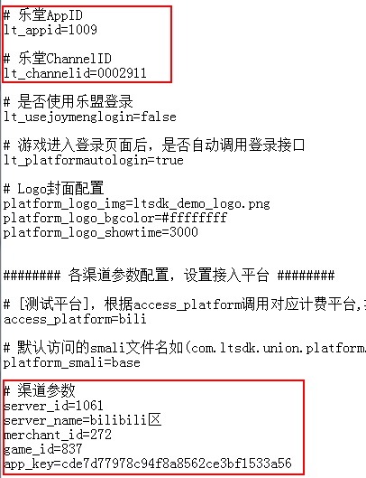

2、 



修改为 包名.wxapi.WXPayEntryActivity

3、复制原包名路径文件



到smali\游戏包名路径\wxapi\WXPayEntryActivity.smali，

修改文件中com/ltsdk_141_bili/v1_6_9_4为游戏包名对应路径。